調查報告

案 由：據訴，國立成功大學醫學院附設醫院以行政命令禁止使用合乎健保規範藥物相關生物製劑以提供必要醫療照護等情。究該行政措施是否違反醫療相關專業規範，並影響病患權益？衛生福利部及教育部高教司是否已查明前情？均有深入調查之必要案。

調查意見：
據訴，國立成功大學醫學院附設醫院(下稱成大醫院)以行政命令禁止使用合乎健保規範藥物相關生物製劑以提供必要醫療照護等情。究該行政措施是否違反醫療相關專業規範，並影響病患權益？衛生福利部及教育部高教司是否已查明前情？均有深入調查之必要。案經本院向成大醫院調閱相關卷證資料及蒐尋衛生福利部中央健康保險署(下稱健保署)官方網站公開資訊內容，並於民國(下同) 107年10月24日詢問成大醫院楊院長俊佑等相關主管人員，茲已調查竣事，爰臚列調查意見如次：

成大醫院對於本案類風濕性關節炎病患家屬之相關投訴事項，均及時予以處理回應，院方已尊重病患之主治醫師處方用藥抉擇外，亦已釋明更換健保用藥之替代便利性，經查該院上開舉措符合醫療常規，並無不當。

按成大醫院受理病患陳○○家屬投訴案之查處經過情形如下：

陳○○家屬於107年6月27日以e-mail反映意見(原使用安挺樂治療幼兒之類風溼關節炎，得知醫院不再購買此項藥品，請院方協助。)至院長信箱，該院公共事務室受理後轉請陳○○的主治醫師說明如下：「病患陳○○小妹妹是全身性類風濕性關炎併發HLH(嗜血症候群的病患)。我們使用傳統治療後申請健保用Actemra(安挺樂)終於使病況沉靜下來。但還是經常有皮膚疹的發作，顯示病況並未完全穩定。這種病患對第一代的生物製劑(Etanercept/Enbrel)無效，所以未使用。其他較新的生物製劑則不能適用於6歲以下兒童。」

成大醫院楊院長於107年7月5日核示：「個案檢討，依規定治療、適切治療」。

陳○○的主治醫師於107年7月13日詢問是否同意該名病患繼續用藥？院方為其妥適性請藥劑部、風濕免疫科師再協助評估後，楊院長核示：「同意使用，爾後應先由主治醫師評估，個案申請。」

陳○○小妹妹於107年8月21日回診時，僅於半夜會出現紅疹，但沒有發燒及膝蓋疼痛之情形；另於107年9月20日回診皮膚紅疹也已改善。

次查成大醫院受理病患蔡○○家屬投訴案之查處經過情形如下：

蔡○○家屬於107年7月3日至該院公共事務室反映意見(長期使用Humira之風溼免疫疾病之病人，因得知該藥品不能繼續使用而心生不安)。

該院藥劑部於107年7月9日之評估說明，略以：

病患於86年間經診斷為類風濕性關節炎，103年11月開始使用Adalimumab 40mg。用藥期間規律於本院就診，用藥後1個月即可停用類固醇。

病患原使用3種治療藥物，後於104年1月開始停用Hydroxychioroquine，同年11月停用Sulfasaiazine，目前僅留用Methotrexate。

其間不曾因為類風濕性關節炎到本院急診就診或住院治療，Adalimumab治療期間評估病人關節疾病活動度(DAS 28)皆可控制在High Disease Activity標準之下。副作用方面，在本院病歷紀錄並未有出現發燒、皮疹或感染等不良反應。但在105年10月20日至107年7月3日患者的DAS分數介於3.61-4.16之間，且紅血球沉降速率介於16-41(mm/h)之間，不符健保使用規範，DAS分數必須小於3.2分才得續用；應改用其他藥物或適度調整藥物劑量才是正確的處置方式。

107年5月起本院調整免疫調節劑管理規範，Adalimumab限克隆氏症及潰瘍性結腸性結腸炎等胃腸相關適應症使用，病人同年7月3日回診，醫師改申請Golimumab治療。

依目前文獻回顧Adalimumab與Golimumab在療效及安全性上並無差別，且Golimumab給藥頻次較少(每月施打1次)，對病人而言更加便利。

病患蔡○○的主治醫師於107年7月13日表示：已於門診告知相關規範，藥師所查詢的文獻，也早就告知病患。本人已盡力於門診解釋及安撫病患，希望院方能體諒病患不安與心情與第一線醫療人員的辛勞努力。

成大醫院品質管理中心於107年7月19日建議：依院方政策辦理；旋經該院楊院長核示：如品質管理中心意見。

健保署於107年7月20日來函請成大醫院就病人蔡○○女士表示於該院接受”艾伯維”復邁針筒注射劑治療已多年，惟7月起改以”欣普尼”注射劑之說明。

成大醫院於107年7月25日回復健保署：蔡女士已於107年7月13日通過健保事前專案審核Simponi(欣普尼)50mg，該藥品為每個月僅施打1次，對病人而言更加便利。

病患蔡○○於107年7月31日改使用「欣普尼」注射劑，每月施打1次。

病患蔡○○嗣於107年8月28日、107年9月25日回診，兩次注射”欣普尼”注射劑後並無任何異常的情形發生，無論實驗室檢驗數據或其主治醫師之臨床評估結果，均顯示病人發炎情形已有明顯改善。

綜上，成大醫院對於本案類風濕性關節炎病患家屬之相關投訴事項，均及時予以處理回應，院方就病患陳○○部分已充分尊重其主治醫師處方Humira用藥抉擇；而就病患蔡○○部分，亦已釋明將原健保用藥Adalimumab更換為Simponi之替代便利性，經查該院上開舉措符合醫療常規，並無不當。

成大醫院囿於健保藥品標購作業時程延宕與替代性用藥考量而公告限制使用相關生物製劑時，業已採行若干變通應對措施，經核尚未損及類風濕性關節炎病患之醫療權益。

查成大醫院於107年5月11日公告免疫調節劑Adalimumab/Humira管理規範(如附件一)之緣由：

成大醫院關於治療類風濕性關節炎之生物製劑已有多種藥物供臨床治療使用，例如：

抗腫瘤壞死因子藥物(Etanercept/Enbrel、Adalimumab/Humira、Golimumab/Sympani)。

抑制B細胞藥物(Rituximab/Mabthera)。

抑制T細胞(Abatacept/Orencia)。

由於藥物種類過多，抗腫瘤壞死因子二種藥物Etanercept /Enbrel及Adalimumab/Humira予以公開競標，結果Etanercept/Enbrel 決標，而Adalimumab/Humira則未能達成底價標。但因為Adalimumab/Humira的藥品許可證之適應症較為廣泛，包括克隆氏症及潰瘍性結腸炎，成大醫院進用的藥物除Adalimumab/Humira外，皆無相關之藥品適應症。因此，107年5月1日藥品管理小組做出Adalimumab/Humira限克隆氏症及潰瘍性結腸炎等胃腸相關適應症使用之規範。

惟經過二個多月，成大醫院採購單位與廠商多次協議後終於達成底價標，並於107年8月31日由院方公告請臨床醫師依健保給付規範開立處方。(如附件二)

次查成大醫院於107年5月11日公告免疫調節劑Tocilizumab/Actemra管理規範之緣由：

成大醫院用於兒童類風濕性關節炎之生物製劑有3種：Etanercept/Enbrel、Adalimumab/Humira及Tocilizumab/Actemra。

Etanercept /Enbrel限使用於4歲至17歲的兒童。

Adalimumab/Humira限使用於2歲至17歲。

Tocilizumab/Actemra則限用於2歲(含)以上的兒童。

基於Tocilizumab/Actemra其類風濕性關節炎之適應症為Tocilizumab/Actemra與MTX併用，適用於患有中度至重度類風濕性關節，並且曾對一種以上疾病修飾抗風濕病藥物(DMARDs)或抗腫瘤壞死因子(TNF)抑制療法反應不佳或無法耐受的患者。因此，依健保使用規範應先使用抗腫瘤壞死因子藥物後，如療效不佳或無法耐受時才可使用。因此，成大醫院將Tocilizumab/Actemra列為第二線藥物。

又查成大醫院於107年5月11日公告免疫調節劑管理規範之變通應對措施如下：

Tocilizumab/Actemra列為第二線藥物，申請時醫師須檢附其他藥物治療失敗之證明。

Humira及Actemra已通過健保事前審查且有餘量之病人，餘量可繼續使用，再次申請時須符合前述規定。

Adalimumab/Humira在健保給付範圍侷限於類風濕性關節炎、幼年型慢性關節炎、乾癬性關節炎、僵直性關節炎、克隆氏症及潰瘍性結腸炎等胃腸相關適應症，其餘的藥品適應症皆需自費使用。

107年5月間有過敏風濕免疫科、小兒科、皮膚科及眼科等部分醫師，非正式提出對院方所公告之免疫調劑管理規範之彙集意見。因此，院方對於上開藥品之處方，事後核示為「各次專科在現況調整後治療病人之困難，先提出個案」、「個案檢討，依規定辦理，適切治療」及「主治醫師評估申請」。

綜上，成大醫院囿於Humira藥品標購作業時程稍有延宕與Actemra已具替代性用藥考量而公告限制使用相關生物製劑時，業已採行上述之變通應對措施，經核尚未損及類風濕性關節炎病患之醫療權益。

有關成大醫院公告免疫調節劑管理規範及採行相關健保用藥管制措施，經查並未違反醫藥及健保相關法規；惟該院允宜加強與院內醫師溝通協調處方用藥之異見，並強化醫師對病人解說處方用藥等技巧之訓練，且參酌健保署之建議提供「申訴專責處理窗口」之服務，以消弭院方、醫師、病患三者之間無謂之怨懟與投訴。

有關成大醫院於107年5月11日公告免疫調節劑管理規範(同附件一)，係囿於Humira藥品標購作業時程稍有延宕，嗣經順利決標後，旋即於107年8月31日由院方公告請臨床醫師依健保給付規範開立處方(同附件二)，已如前述。

次查成大醫院針對院內醫師處方全民健保高價用藥之抉擇依據與近2年來之相關管控措施如下：

成大醫院核示Adalimumab(Humira,復邁)及Tocilizumab(Actemra ,安挺樂)的「個案檢討，依規定辦理，適切治療」原則，惟經該院查證及釐清發現有「申請健保藥品之事前審查書並非臨床主治醫師自己填寫，係由廠商聘請人員代為填寫」情形，院方要求「主治醫師評估申請」不宜為藥品廠商所綁架。嗣後院方將增聘個案管理師協助臨床醫師做藥品給付事先審查申請書之填寫，申請書之內容必須由臨床主治醫師親自修正及核章。

該院經營工作小組第2次會議於106年11月16日決議：基於健保署將Forteo藥品使用適當性列為107年異常管理專案之一，且該院骨鬆藥品成長28.55%。故針對成長率較高之骨鬆藥品Prolia、Forteo及Aclasta採院內事前審查，經審查核准後才可以健保開立處方，該類藥品之審查醫師由院方指派。

該院經營工作小組第4次會議於107年1月11日決議：

基於T-score認定不一，造成院內審查醫師之困擾，實有必要統一審查基準。

審查參考2013 ISCD國際臨床骨密檢測學會資料，其標準如下：

採用右列其中一個最差數值：L1~L4、股骨頸及全髖骨(單側或雙側)

脊椎判讀區間：採用所有可評估的腰椎L1~L4的平均值，不可使用單一脊椎骨密度來做判斷。

髖骨判讀區間：採用股骨頸或全髖骨兩者任一最低值，但髖骨骨密度平均值可用來監測骨密之變化，故以全髖骨值為佳。

該院經營工作小組第10次會議於107年7月12日決議：

基於健保署核扣某病人106年7月至12月之第七凝血因子藥費，共計新臺幣8,428,944元。核減理由：依藥品給付規定4.2.2.3(2)II.：已知出血時抗體>5 BU/ml，應改用其他治療方式；建議該病人至血友病中心接受整合治療，且服用抗發炎止痛藥改善Joint pain。

因血友病用藥價格昂貴，形成醫師認知差異。

血友病病人門診就醫時，限制部分醫師可開立凝血因子用藥之處方，其他醫師遇有該類病人時，則須轉至該等醫師門診。

血友病病人住院期間，限制部分醫師可開立凝血因子用藥之處方，其他醫師遇有該類病人須會診該等醫師才得進行開立。

上述開立處方之醫師：內科部血液腫瘤科2位、小兒血液腫瘤科2位。

基於病人可能臨時出血須緊急用藥，故急診不宜鎖住及限制開立醫師，但急診醫師僅能開立臨時醫囑因應短時間之需要，並將病人預約至上述該等醫師之門診。

該院經營工作小組第12次會議於107年9月13日決議：免疫調節之生物製劑送健保署審查前，需經院內臨床藥師評估同意後，才可送健保署審查。

又查健保署官方網站攸關本案之相關公開資訊內容如下：

有關被保險人就醫申訴之管道在健保署官方網站首頁/一般民眾/網路申辦及查詢(一般民眾)/就醫資訊/特約醫院申訴專責窗口查詢，業已詳盡敘明。

為了快速協助處理您的就醫問題，我們特別洽請所有業務組轄區的特約醫院提供「申訴專責處理窗口」，如您的就醫問題是「醫院作業流程」、「醫療人員服務態度」、「醫療給付疑問」或是「個別醫院醫療服務品質」等問題，建議您可先向「特約醫院申訴窗口」反映，將有醫院的專責人員為您提供協助。

若您已向特約醫院申訴專責窗口反映，仍無法獲得合理解釋，則請聯絡相關業務組進行申訴，我們將竭誠為您服務。

有關健保特約醫院使用免疫製劑​藥品之公開資訊內容在健保署官方網站「藥材專區」藥品給付規定內容(最新版)之第8節免疫製劑​，載述綦詳。

綜上，有關成大醫院公告免疫調節劑管理規範、採行統一院內審查醫師之審查基準或申請健保藥品之事前審查制度等措施，經查並未違反醫藥及健保相關法規；惟該院允宜參照健保署官方網站「藥材專區」藥品給付規定內容(最新版)之第8節免疫製劑之規定，加強與院內醫師溝通協調處方用藥之異見，並強化醫師對病人解說處方用藥等技巧之訓練，且參酌健保署之建議提供「申訴專責處理窗口」之服務，以消弭院方、醫師、病患三者之間無謂之怨懟與投訴。

處理辦法：

檢附調查意見函請國立成功大學醫學院附設醫院參考，並請就調查意見三研議辦理見復。

檢附調查意見，密函復陳訴人。

調查委員：張武修

附件一
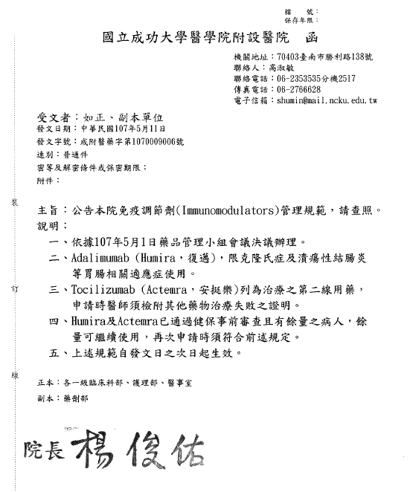

附件二

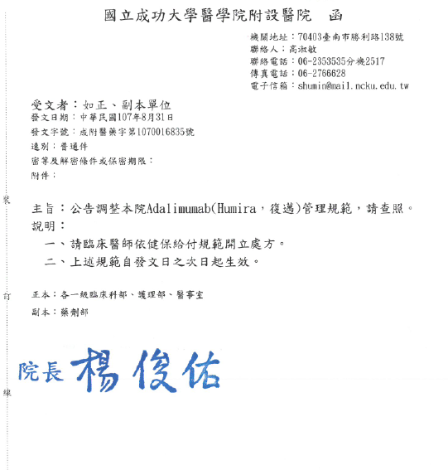

https://www.nhi.gov.tw/cp.aspx?n=8AEAE2DA1701AC40&topn=3185A4DF68749BA9&upn=437307B477D2E5A2
https://www.nhi.gov.tw/Content_List.aspx?n=E70D4F1BD029DC37&topn=3FC7D09599D25979

